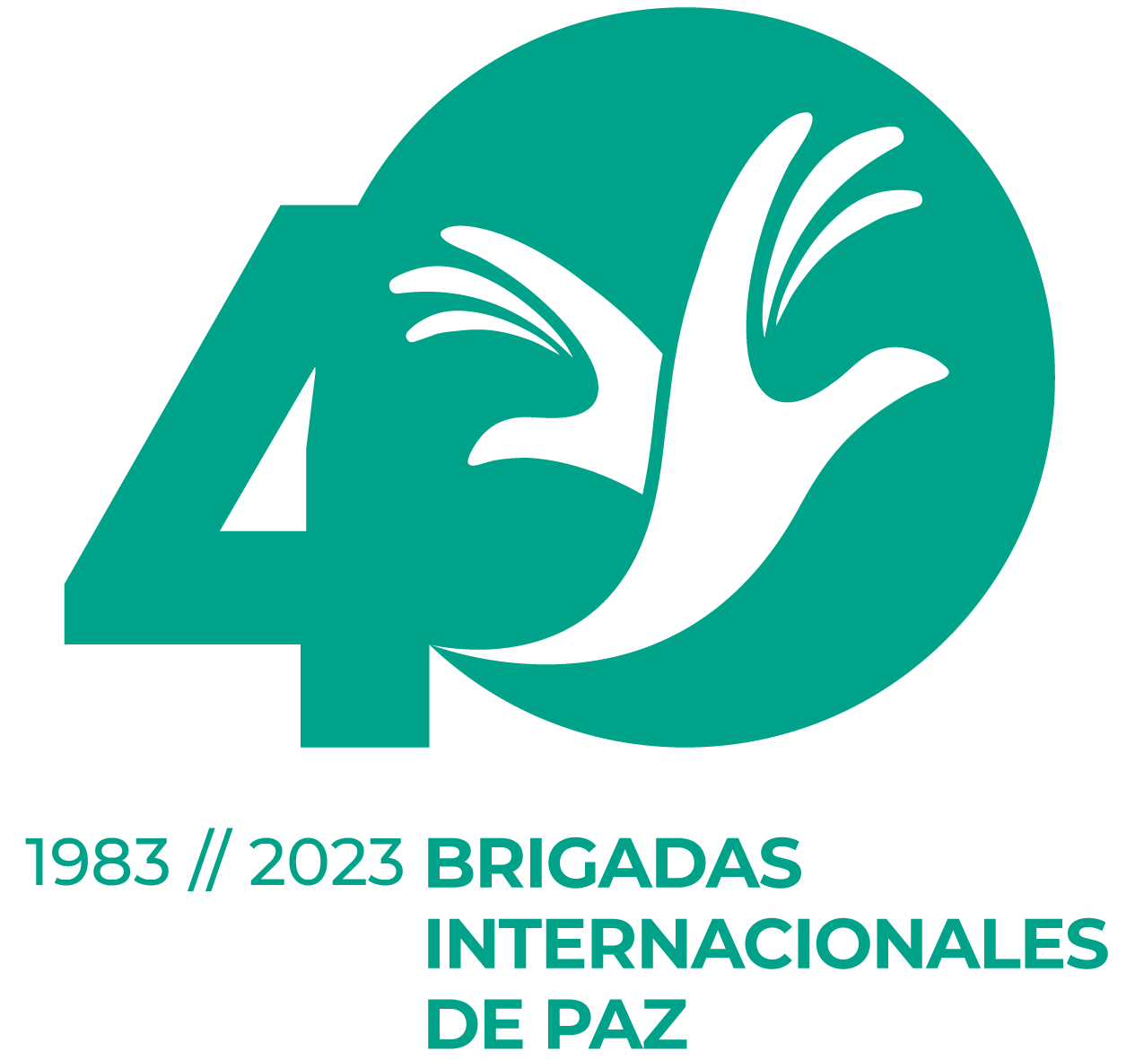
Brigadas Internacionales de Paz
Proyecto Guatemala
Oficina:
3 Avenida A 3-51, zona 1, Ciudad de Guatemala
(502) 2220 1032 / 2232 2930
equipo@pbi-guatemala.org
fb: @pbiguatemala
www.pbi-guatemala.org
____________________________________________________________

SOLICITUD PARA TRABAJAR COMO PERSONA VOLUNTARIA EN EL EQUIPO DE PBI GUATEMALA

FECHA DE SOLICITUD:
NOMBRE Y APELLIDOS:
DIRECCIÓN:
TELÉFONO:
E-MAIL:
EDAD / FECHA DE NACIMIENTO:
NACIONALIDAD:
PASAPORTE:

(OPCIONAL)¿Hay alguna cuestión sobre tu identidad que quieras compartir con el Equipo de Formación para que nos dirijamos a ti? (Pronombre(s) con los que quieres que nos dirijamos a ti, nombre diferente al que aparece en tus documentos oficiales, etc). Esta información es opcional con el único fin de interactuar de manera inclusiva con todas las personas.

- ¿Cómo conociste a PBI?

- ¿Has tenido o tienes contacto con PBI?, ¿qué tipo de contacto?, ¿cómo es/fue tu experiencia?

- Anota la fecha más próxima en la que podrías incorporarte al equipo en terreno de PBI-Guatemala:

EXPERIENCIA LABORAL

- Haz una lista de todos tus trabajos empezando con el actual e incluyendo voluntariados y servicios sociales:

Fecha | Empleo/Voluntariado | Responsabilidad | Organización | Lugar

EDUCACIÓN

- Anota todos los estudios que has realizado que sean relevantes:

FECHA | TITULO | INSTITUCIÓN | DIRECCIÓN

- ¿Qué experiencia tienes en la realización de investigaciones, escritura de informes y análisis de información?

CONOCIMIENTO DE LAS LENGUAS

- Indica tu fluidez en los idiomas: Nativo; Alto; Medio; Básico; Nulo

IDIOMA | HABLAR | ESCRIBIR | LEER | ENTENDER
Castellano
Inglés
Otros idiomas

CONOCIMIENTO INFORMÁTICO

- Indica tu nivel informático: Alto; Medio; Básico; Nulo

Aplicación | Nivel | Programa
Internet
Procesador Textos
Tablas de Cálculo
Otros

1. VOLUNTARIADO

- ¿Qué es un voluntariado para ti? ¿Por qué quieres hacer un voluntariado en este momento?

2. PBI

- Explica los principios de PBI:
- Cuáles son los principios más importantes de PBI para ti y por qué:
- Indica brevemente qué entiendes por un trabajo de acompañamiento a las organizaciones/personas defensoras de derechos humanos:
- ¿Qué es lo que más te interesa del trabajo que realiza PBI?:

3. Experiencia en EL áMBITO de la SOLIDARIDAD

- ¿Qué experiencias tienes en el ámbito de la solidaridad nacional y/o internacional?:
- ¿Cuáles son las 3 cosas más importantes que aprendiste de estas experiencias?:

4. PERSONAL / profesional
- ¿Qué te motiva para hacer este voluntariado con PBI en Guatemala en este momento?
- Si tuvieras que elegir una o dos palabras que describan tu motivación para hacer este voluntariado en Guatemala ¿cuál(es) sería(an)?.
- ¿Qué oportunidades ves para tu desarrollo personal y/o profesional con esta experiencia?
- ¿Qué cualidades crees que te hace ser una persona idónea para el voluntariado en el terreno?
- ¿Cuáles crees que serían para ti los mayores desafíos frente a esta experiencia?

5. COnvivencia e interculturalidad

- ¿Cuáles han sido tus experiencias viviendo y/o trabajando en grupo?
- ¿Qué habilidades personales crees que puedes aportar a un grupo?
- ¿Qué rol tiendes a adoptar cuando estás en un grupo?
- ¿Cómo equilibras tu vida profesional con tu vida personal?
- ¿Cuáles han sido tus experiencias viviendo y/o trabajado con personas de otra cultura? ¿Qué has aprendido de estas experiencias?
- ¿Cómo reaccionas cuando no entiendes otros códigos culturales?
- ¿Has intentado enfrentarte a prejuicios o intolerancias que hayas identificado en ti? ¿De qué modo?

6. MANEJO DE CONFLICTOS

- ¿Qué significa para ti el concepto “conflicto”?
- ¿Qué estrategias utilizas para gestionar un conflicto?
- Danos un ejemplo de un conflicto que hayas tenido (con otras personas) y cómo lo gestionaste.
- ¿Qué entiendes por el concepto de “violencia”?
- ¿Cómo ves el papel de la no violencia dentro de un conflicto, su utilidad y sus debilidades?
- ¿Cómo te enfrentas a tu propio potencial de violencia?

7. CONSENSO

- ¿Cuál es tu entendimiento del concepto de toma de decisión por consenso?
- ¿Qué características personales puedes identificar en ti para trabajar bajo esta forma de toma de decisiones?

8. MANEJO DE ESTRÉS

- ¿Cómo te das cuenta de que tienes estrés?
- ¿Cómo reaccionas normalmente ante el estrés?
- ¿Qué estrategias tienes para manejar el estrés?
- ¿Qué cosas indican a los demás de que estás tendiendo estrés?
- ¿Cuándo valoras tu trabajo como satisfactorio?

9. CONOCIMIENTOS SOBRE GUATEMALA

- ¿Cómo has conocido los problemas y desafíos que enfrenta Guatemala? ¿Estás actualmente trabajando en este tema? ¿En qué área?
- Describe alguna experiencia que hayas tenido en Latinoamérica que consideras podría ser relevante para la experiencia en PBI.

10. GÉNERO Y DIVERSIDAD

- ¿Qué entiendes por eje transversal de género?

11. SALUD

- Describe cualquier factor sobre tu salud, ya sea físico o psicológico, que crees podría afectar tu trabajo con PBI (alergias, problemas cardiacos, respiratorios, etc)? Especifica.
- ¿Has tenido una enfermedad grave durante los últimos dos años?

¿Hay algo que quisieras añadir a esta solicitud?

REFERENCIAS

Rellena la siguiente tabla con los datos de 2 personas que puedan evaluar tu idoneidad para hacer el voluntariado con PBI. Te recordamos que tienen que ser personas que te han conocido en un contexto laboral (puede ser en el ámbito asociativo, solidario, de las ONGs, o académico), pero NO un familiar.

Nombre | Dirección | Teléfono | Relación

Si has trabajado antes con PBI (Grupo Nacional u otros proyectos) escribe por favor los detalles de este trabajo (lugar, responsabilidades, duración, etc.):

Por favor NO incluyas tu CV junto con esta solicitud.

Declaro que todo lo expuesto es completo y cierto:

Firma: ......................................................................... Fecha: .........................................

Por favor envíe esta solicitud al Equipo de Formación del Proyecto Guatemala
Correo-e: formacion@pbi-guatemala.org

Les pedimos que en caso de que estén en procesos de selección de otros proyectos de PBI al mismo tiempo que aplican al Proyecto Guatemala nos informen en esta solicitud por favor.
Las fechas de entrada al equipo no siempre son inmediatamente después de finalizar la semana de formación-selección, estas se deciden en función de las necesidades del proyecto.

